Комплекс пальчиковой гимнастики

Овощи
У девчушки Зиночкики овощи в корзиночке
(Дети делают ладошки «корзинкой».)
Вот пузатый кабачок
Положила на бочок,
Перец и морковку
Уложила ловко,
Помидор и огурец.
(Сгибают пальчики, начиная с большого.)
Наша Зина – молодец!
(Показывают большой палец.)

Фрукты
Как у нашей Зины фрукты в корзине:
(Дети делают ладошки «корзинкой»)
Яблоки и груши,
Чтоб ребята кушали,
Персики и сливы -
До чего красивы!
Посмотрите на ранет!
(Сгибают пальчики, начиная с мизинца.)
Вкуснее наших фруктов нет!
(Гладят живот.)
Фруктовая ладошка
Этот пальчик – апельсин,
Он, конечно, не один.
Этот пальчик – слива,
Вкусная, красивая.
Этот пальчик – абрикос,
Высоко на ветке рос.
Этот пальчик – груша,
Просит: «Ну-ка, скушай!»
Этот пальчик – ананас,
(Поочередно разгибают пальчики из кулачка, начиная с большого.)
Фрукт для вас и для нас.
(Показывают ладошками вокруг и на себя.)

Соберу грибы
Я корзину в лес беру, там грибы я соберу.
Удивляется мой друг: «Сколько здесь грибов вокруг!»
(Показывают удивление, разводят руки в стороны.)
Подосиновик, масленок,
Подберезовик, опенок,
Боровик, лисичка, груздь -
Не играют в прятки пусть!
Рыжики, волнушки
Найду я на опушке.
Возвращаюсь я домой,
Все грибы несу с собой.
(Поочередно сгибают пальчики на обеих руках, начиная с мизинца правой руки.)
А мухомор не понесу. Пусть останется в лесу!
(Большой палец левой руки отставляют, грозят ему.)
Ягоды
Ягоды – это крыжовник,
Клюква, черника, брусника,
Малина, клубника, шиповник,
Смородина и земляника.
(Указательным пальцем одной руки пересчитывают, сгибая, пальцы на другой руке.)
Запомнил ягоды я наконец.
Что это значит?
(Приподнимают плечи, удивляются.)
Я – молодец!
(Большой палец вытягивают вперед.)
Посуда
Девочка Иринка порядок наводила.
(Показывают большой палец.)
Девочка Иринка кукле говорила:
«Салфетки должны быть в салфетнице,
Масло должно быть в масленке,
Хлебушек должен быть в хлебнице,
А соль? Ну, конечно, в солонке!»
(Поочередно соединяют большой палец с остальными.)
Помощник
Посуду моет наш Антошка.
(Потирают ладошки друг о друга) – «моют посуду».
Моет вилку, чашку, ложку.
Вымыл блюдце и стакан,
(Разгибают пальцы из кулачка, начиная с мизинца.)
И закрыл покрепче кран.
(Выполняют имитирующее движение.)

Поздняя осень
Солнышко греет уже еле-еле;
Перелетные птицы на юг улетели;
Голы деревья, пустынны поля,
Первым снежком принакрылась земля.
Поочередно соединяют, начиная с больших, пальцы обеих рук (на каждую примету).
Река покрывается льдом в ноябре –
(Руки сжимают в «замок»).
Поздняя осень стоит на дворе.
(Разводят руками перед собой.)

Белочка
Прыгает по веточкам невеличка-белочка.
Мелькает хвостик средь ветвей.
Кто угонится за ней?
(Большим пальцем поочередно касаются остальных пальцев, выполняя упражнение сначала одной, затем другой рукой.)
Кто спит зимой?
Медведь в берлоге крепко спит,
Всю зиму до весны сопит.
Спят зимою бурундук,
Колючий ежик и барсук.
(Сжимают пальцы в кулачок, начиная с мизинца.)
Только заиньке не спится -убегает от лисицы.
(Показывают большой палец, вращая им.)
Мелькает он среди кустов, напетлял – и был таков!
(Соединяют большой палец правой руки с указательным пальцем левой и наоборот.)
Зимние забавы
Что зимой мы любим делать?
В снежки играть, на лыжах бегать,
На коньках по льду кататься,
Вниз с горы на санках мчаться.
(Поочередно соединяют большой палец с остальными.)
Новогодние игрушки,
Праздник приближается, елка наряжается.
(Поднимают руки вверх «к макушке елки» и, опуская вниз, разводят в стороны.)
Мы развешали игрушки:
Бусы, шарики, хлопушки.
(Поочередно соединяют большой палец с остальными.)
А здесь фонарики висят,
Блеском радуют ребят.
(Крутят ладошками в воздухе – «фонарики».)
Игрушки
У Антошки есть игрушки:
Вот веселая лягушка.
Вот железная машина.
Это мяч. Он из резины.
Разноцветная матрешка
И с хвостом пушистым кошка.
(Поочередно сгибают пальчики в кулачок, начиная с большого.)
Круглый год
Круглый год, круглый год!
(Сжимают в кулачок пальцы правой руки и вращают большим пальцем.)
За зимой весна идет,
А за весною следом
Торопится к нам лето.
И у кого не спросим -
Идет за летом осень.
А за осенью сама
Вновь идет, спешит зима.
Поочередно соединяют большой палец с остальными (на каждое время года). Повторяют другой рукой.
На заправке
Все машины по порядку
Подъезжают на заправку:
(Обеими руками «крутят руль» перед собой.)
Бензовоз, мусоровоз,
С молоком молоковоз,
С хлебом свежим хлебовоз
И тяжелый лесовоз.
(Пальцами поочередно, начиная с мизинца, касаются ладошки.)
Транспорт
Будем пальчики сгибать -
(Сжимают и разжимают пальчики.)
Будем транспорт называть:
Автомобиль и вертолет,
Трамвай, метро и самолет.
(Поочередно разжимают пальчики, начиная с мизинца.)
Пять пальцев мы в кулак зажали,
Пять видов транспорта назвали.
(Сжимают пальцы в кулачок, начиная с большого.)
Посчитаем
Раз, два, три, четыре, пять -
Буду транспорт я считать.
(Сжимают и разжимают пальчики.)
Автобус, лодка и мопед,
Мотоцикл, велосипед,
Автомобиль и самолет,
Корабль, поезд, вертолет.
(Поочередно сжимают пальчики обеих рук в кулачки, начиная с мизинца левой руки.)
Животные жарких стран
За мамой слонихой шагает слоненок,
За крокодилихой - крокодиленок,
За львицей шагает маленький львенок,
За верблюдицей бежит верблюжонок,
За зеброй спешит полосатый зебренок.
За кем же торопится каждый ребенок?
(Поочередно из кулачков разжимают пальцы то левой, то правой руки, начиная с больших.)
Животные Севера
Тепы-тяпы, тепы-тяпы,
Это ласты, а не лапы.
У тюленей ласты эти
Носят мамы, папы, дети.
Ладошками с плотно сомкнутыми пальчиками похлопывают по коленям или по столу (руки при этом неподвижны).
Наша армия
Аты-баты, аты-баты!
На парад идут солдаты!
Вот идут танкисты,
Потом артиллеристы,
А потом пехота -
Рота за ротой!
(Поочередно «шагают» указательным и средним пальцами правой и левой руки.)
Наши мамы
Много мам на белом свете,
Всех их очень любят дети!
(Разводят руки в стороны, затем крепко обхватывают себя за плечи.)
Журналист и инженер,
Повар, милиционер,
Швея, кондуктор и учитель,
Врач, парикмахер и строитель -
(Поочередно сгибают пальчики, начиная с мизинца, сначала на одной, затем на другой руке.)
Мамы разные нужны,
(Сжимают обе ладошки в «замочек».)
Мамы разные важны!
(Разводят руки, поднимают ладошками вверх.)
Книги
Много книжек есть на свете,
Читать их очень любят дети.
Если книги мы прочтем,
То узнаем обо всем:
(Ладошки соединяют вместе «книжкой». Раскрывают и закрывают «книгу».)
Про моря и океаны,
Удивительные страны.
Про животных прочитаем
И про космос мы узнаем.
(Поочередно соединяют одноименные пальцы обеих рук, начиная с мизинцев.)
В гостях у сказки
Раз, два, три, четыре, пять -
Любим сказки мы читать.
Царевна-Лягушка, Конек-Горбунок,
Мышка-норушка и Колобок.
Курочку Рябу назвать еще надо -
Героев из сказок вспомнить мы рады!
(Разжимают пальцы из кулачка, начиная с мизинца. Сжимают пальцы в кулачок, начиная с большого пальца.)

Сказки
Будем пальчики считать,
Будем сказки называть:
(Вытягивают руки вперед, играя пальчиками.)
Эта сказка – «Теремок».
Эта сказка – «Колобок».
Эта сказка – «Репка»:
Про внучку, бабку, дедку.
(Поочередно касаются большим пальцем остальных, начиная с указательного.)
«Волк и семеро козлят» -
Этим сказкам каждый рад!
(Показывают большой палец.)
Дикие животные
Это зайчонок, это бельчонок,
Это лисенок, это волчонок,
(Сгибают пальцы в кулачок, начиная с мизинца.)
А это спешит, ковыляет спросонок
Бурый, мохнатый, смешной медвежонок.
(Вращают большим пальцем.)
Домашние птицы
Есть у курицы цыпленок,
У гусыни есть гусенок,
У индюшки – индюшонок,
А у утки есть утенок.
(Большим пальцем поочередно касаются остальных, начиная с мизинца.)
У каждой мамы малыши
Все красивы, хороши!
(Показывают пальчики, играя ими.)

Домашние животные
Довольна корова своими телятами,
Овечка довольна своими ягнятами,
Кошка довольна своими котятами,
Кем же довольна свинья? Поросятами!
Довольна коза своими козлятами,
А я довольна своими ребятами!
(Показывают поочередно пальцы сначала на одной, затем на другой руке, начиная с больших.)
Веселая встреча
Здравствуй, котенок!
Здравствуй, козленок!
Здравствуй, щенок!
И здравствуй, утенок!
Здравствуй, веселый, смешной поросенок!
(Разгибают пальцы, начиная с мизинца, пошевеливают каждым пальцем, приветствуя животных.)
Перелетные птицы
Тили-тели, тили-тели -
С юга птицы прилетели!
(Скрещивают большие пальцы, машут ладошками.)
Прилетел к нам скворушка -
Серенькое перышко.
Жаворонок, соловей
Торопились: кто скорей?
Цапля, лебедь, утка, стриж, аист, ласточка и чиж -
(Поочередно сгибают пальцы на обеих руках, начиная с мизинца левой руки.)
Все вернулись, прилетели,
(Снова, скрестив большие пальцы, машут ладошками.)
Песни звонкие запели!
(Указательным и большим пальцами делают клюв – «птицы поют»).
Подводный мир
Посмотри скорей вокруг!
(Делают ладошку у лба «козырьком».)
Что ты видишь, милый друг?
(Приставляют пальцы колечками у глаз.)
Здесь прозрачная вода.
Плывет морской конек сюда.
Вот медуза, вот кальмар.
А это? Это рыба-шар.
А вот, расправив восемь ног,
Гостей встречает осьминог.
(Разгибают пальцы из кулачка, начиная с мизинца.)
Какие бывают рыбы?
Мы в подводном мире, друг,
(Выполняют движения руками, как будто плывут.)
Рыбы плавают вокруг:
(Делают поочередные волнообразные движения то правой, то левой ладошкой.)
Рыба-меч, рыба-молот и рыба-пила,
Рыба-удильщик и рыба-игла.
(Поочередно сгибают пальцы, начиная с мизинца.)
Комнатные растения
На окно скорее глянь:
Здесь у нас цветет герань.
А здесь красавец бальзамин,
Амариллис рядом с ним.
Фуксия, бегония -
(Сгибают пальцы в кулачок, начиная с мизинца.)
Мы все названья помним!
Раскрывают ладошку.
Мы взрыхлим цветы, польем,
(Пошевеливают опущенными вниз пальцами.)
Пусть подрастают день за днем!
(Обе ладошки соединяют «бутоном», поднимают над головой и раскрывают «цветком».)
Насекомые
Дружно пальчики считаем -
Насекомых называем.
(Сжимают и разжимают пальцы.)
Бабочка, кузнечик, муха,
Это жук с зеленым брюхом.
(Поочередно сгибают пальцы в кулачок, начиная с большого.)
Это кто же тут звенит?
Ой, сюда комар летит!
Вращают мизинцем.
Прячьтесь!
(Прячут руки за спину.)
﻿

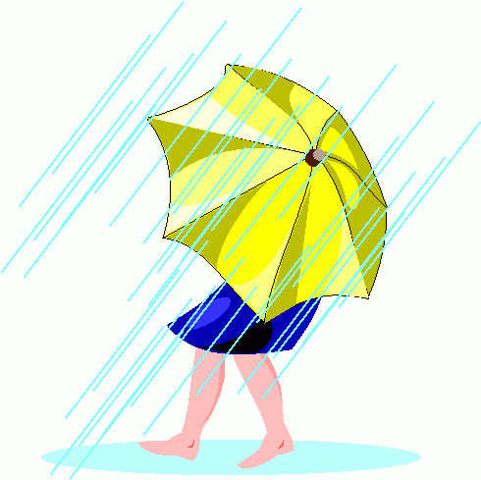
ВЫШЕЛ ДОЖДИК ПОГУЛЯТЬ

Раз, два, три, четыре, пять, Удары по столу пальчиками обеих рук.
Левая нач-ет с мизинца, правая – с бо-
льшого пальца.
Вышел дождик погулять. Беспорядочные удары по столу пальчи-
ками обеих рук.
Шел неспешно, по привычке, «Шагают» средним и указ-м пальчика-
А куда ему спешить? ми обеих рук по столу.
Вдруг читает на табличке: Ритмично ударяют то ладонями, то ку-
«По газону не ходить!» лачками по столу.

Дождь вздохнул тихонько: Хлопают в ладоши.
- Ох! Один хлопок.
И ушел. Ритмичные хлопки по столу.
Газон засох.

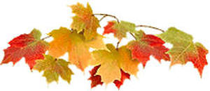
ОСЕННИЕ ЛИСТЬЯ

Раз, два, три, Загибают пальчики, начиная с
Четыре, пять, большого.
Будем листья собирать. Сжимают и разжимают кулачки.
Лист березы, Загибают пальчики, начиная с
Лист рябины, большого.
Листики тополя,
Листья осины,
Листики дуба мы соберем,
Маме осенний букет отнесем. «Шагают» по столу средним и
указ-м пальчиками.

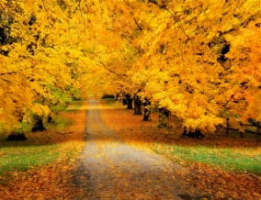
ОСЕНЬ

Ветер северный подул:

«С-с-с», все листья
С липы сдул… (Пошевелить пальцами и подуть на них.)
Полетели, закружились
И на землю опустились.

Дождик стал по ним стучать:
«Кап-кап-кап, кап-кап-кап!» (Постучать пальцами по столу.)
Град по ним заколотил,
Листья все насквозь пробил. (Постучать кулаками по столу.)
Снег потом припорошил, (Плавные движения кистями рук вперед-
назад.)
Одеялом их накрыл. (Ладони крепко прижать к столу.)

ОВОЩИ. ФРУКТЫ

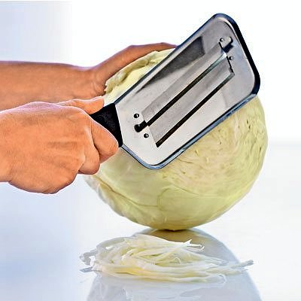
ЗАСОЛКА КАПУСТЫ

Мы капусту рубим,
( Резкие движения прямыми кистями вверх и вниз.)

Мы морковку трем,
( Пальцы обеих рук сжаты в кулаки, движения кулаков к себе и от себя.)

Мы капусту солим,
( Движение пальцев, имитирующие посыпание солью из щепотки.)

Мы капусту жмем.
(Интенсивно сжимаем и разжимаем пальцы обеих рук в кулаки.)

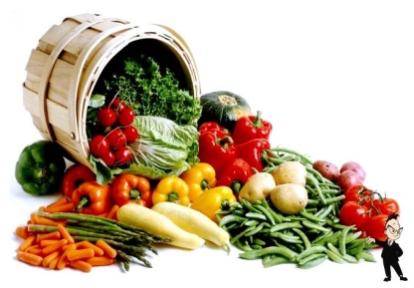
УРОЖАЙ
(Поочередно загибать пальцы.)

В огороде у Федоры
Растут на грядках помидоры,
А на грядке у Филата
Много разного салата.
У бабушки Феклы
Четыре грядки свеклы.
У дядюшки Бориса
Очень много есть редиса.
У Маши и Антошки
Две гряды картошки.
Раз, два, три, четыре, пять –
Поможем урожай собрать.

У ЛАРИСКИ — ДВЕ РЕДИСКИ

У Лариски - По очереди разгибают пальчики из
Две редиски. Кулачка, начина с большого, на одной
У Алешки - или обеих руках.
Две картошки.
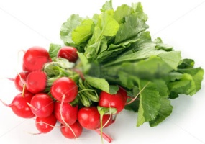
У Сережки — сорванца -
Два зеленых огурца.
А у Вовки -
Две морковки.
Да еще У Петьки
Две хвостатые редьки.

ФРУКТЫ

(загибаем пальцы по одному)

5 4 3 2
Дети в сад по утру вышли

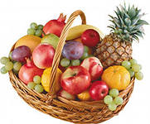
5 4 3 2
Персик, слива, груша, вишня,

1 1
Апельсин и мандарин
(загибаем по очереди большие пальцы)

Их встречали как один
(руки пожимают друг друга)

ГРИБЫ. ЯГОДЫ

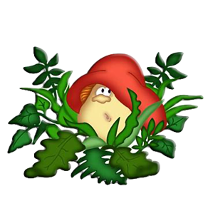
ЭТОТ ПАЛЬЧИК

( Массируют поочередно пальчики, начиная с мизинца)

Этот пальчик в лес пошел,
Этот пальчик гриб нашел,
Этот пальчик чистить стал,
Этот пальчик жарить стал,
Этот пальчик все съел,
Оттого и потолстел.

ПО ЯГОДЫ

Раз, два, три, четыре, пять, Пальчики обеих рук «здороваются», начиная с
больших.
В лес пойдем мы погулять. Обе руки «идут» пальчиками по столу Загибают
За черникой, пальчики, начиная с больших.
За малиной,
За брусникой,
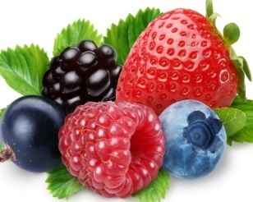
За калиной.
Землянику мы найдем
И братишке отнесем.

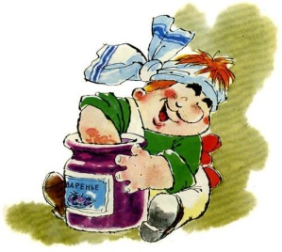
ВАРЕНЬЕ
Заходите дети в сад:
(«Идем» указательными и средними пальцами по столу)
Тут крыжовник,
(Соединяем в колечко большой и указательный пальцы левой руки)
виноград.
(Соединяем в колечко большой и указательный пальцы правой руки)
А в лесу растут черника,
Земляника и брусника.
(Правя рука имитирует сбор ягод и складывает их в «корзину» левой руки)
Варит бабушка варенье -
(Размешиваем варенье в кастрюле)
Будет внукам угощение.
(Протягиваем ладони вперед)

ДОМАШНИЕ ЖИВОТНЫЕ
И ПТИЦЫ

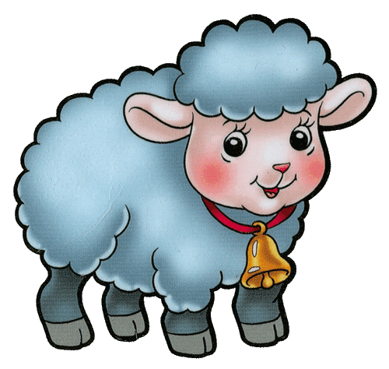
ОВЕЧКА И КОЗА
Кучерявая овечка
(Показать «кудряшки» на голове).
Переходит через речку.
(«Идем» указательным и средним пальцем)
Щуря желтые глаза,
(Прищурить глаза).
Ей навстречу шла коза.
(Показываем «рога» )
- Не пущу тебя, овечка,
(Наклонить голову с «рогами» вперед)
Не пройдешь ты через реку!
(Погрозить указательным пальцем)
Лошадь мимо проходила
(Пальцы собраны в щепоть, поочередно поднимаем-опускаем руки)
И овечку пропустила.
(Руки отвели в сторону — жест, обозначающий:: «Пропускаю»)

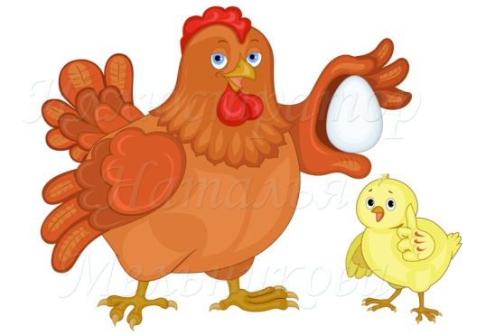
ДОМАШНИЕ ПТИЦЫ

Утка плещется в пруду
(Машем кистями от себя, пальцы выпрямлены)
У хозяйки на виду.
(Приставить руку «козырьком» ко лбу)
Быстро к берегу плывет
(Машем кистями, пальцы согнуты)
И с воды идет на взлет.
(Машем руками - «крыльями»)
Во дворе — ее соседка -
Это курочка-наседка.
(руки полукругом перед собой — как наседка придерживает крыльями своих цыплят)
Под крылом — ее цыплята, очень дружные ребята.
(Пальцы каждой руки собраны в щепоть, поочередно «клюют корм»)

ДИКИЕ ЖИВОТНЫЕ

ГДЕ ЖИВУТ ЗВЕРИ?

У лисы в лесу глухом Дети загибают пальцы на обеих руках по одному
Есть нора — надежный дом. на каждое двустишие.
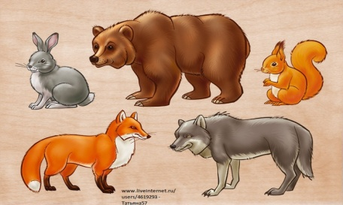
Не страшны зимой метели
Белочки в дупле на ели.
Под кустами еж колючий

Нагребает листья в кучу.
Из ветвей, корней, коры,
Хатки делают бобры.
Спит в берлоге косолапый,
До весны сосет он лапу.
Есть у каждого свой дом, Поочередно хлопают в ладоши и ударяют друг о
Всем тепло, уютно в нем. друга кулачками обеих рук.

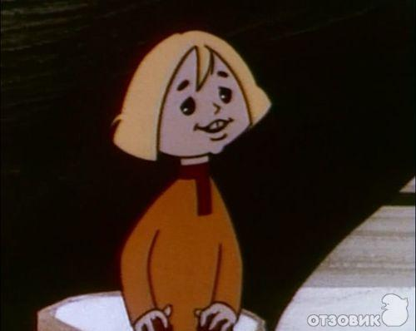
В ЛЕСУ
- Мальчик с пальчик,
Где ты был?
(4 раза сгибать большой палец левой руки.)
- Долго по лесу бродил!

(4 раза сгибать большой палец правой руки.)
Встретил я медведя, волка,
Зайку, ежика в иголках.
(Большой палец правой руки поочередно соприкасается с остальными пальцами.)
Встретил белочку, синичку,
Встретил лося и лисичку.
Всем подарки подарил,
Всяк меня благодарил.
(4 пальца последовательно сгибаются – кланяются.)

ДЕНЬ НАРОДНОГО ЕДИНСТВА

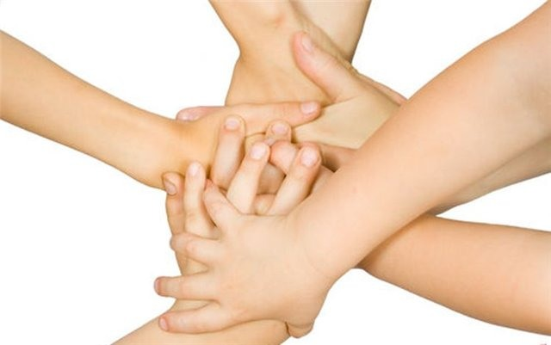
ДРУЖБА
Дружат в нашей группе
Девочки и мальчики.
(Пальцы ритмично сжимаются в «замок» и разъединяются)
Мы с тобой подружим
Маленькие пальчики.
(Подушечки всех пальцев одновременно дотрагиваются друг до друга)
Раз, два, три, четыре, пять
(Соединяем одноименные пальцы большой с большим и т. д.)
Начинай опять считать
(Одновременное касание подушечками пальцев двух рук)
Раз, два, три, четыре, пять
(Поочередное касание)
Мы закончили считать.
(Встряхиваем опущенные внизу кисти рук)

ПЕРЕЛЕТНЫЕ И ЗИМУЮЩИЕ
ПТИЦЫ

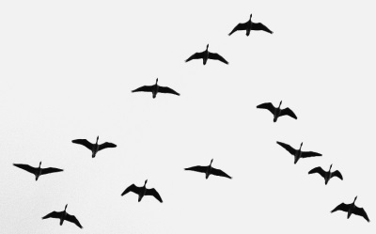
ПЕРЕЛЕТНЫЕ ПТИЦЫ

Птицы в небе тают, тают –
Птицы к югу улетают.

(Машем руками, постепенно поднимая их вверх.)

Все, растаяли вдали
(Ладонь «козырьком» ко лбу.)

5 4 3
Аист, цапли, журавли.
(Загибаем по очереди мизинец, безымянный и средний пальцы.)

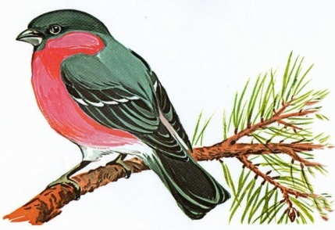
ЗИМУЮЩИЕ ПТИЦЫ

Шишка, ты вкусна, толста
(Сцепить указ-е пальцы.)

И прекрасна для клеста.
(Перецепить пальцы.)

А снегирь, стряхнув снежинки,
(«Смахнуть снег» с тыльной стороны кисти.)

Поклюет зимой рябинки.
(Пальцы правой руки согнуть в щепоть – «клюв» и поклевать чуть согнутую левую ладонь – «гроздь рябины».)

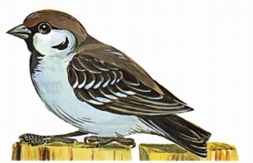
ВОРОБЕЙ

Скачет в парке воробей
(Указательный и средний пальцы прыгают по столу)
По правее, то левее,
(Указательный и средний пальцы «прыгают» по столу вправо-влево)
То назад, то вперед.

(Указательный и средний пальцы»прыгают» по столу назад-вперед)
Всюду зернышки клюет.
(Все пальцы правой руки сложить щепоткой, постучать по столу)
А когда свой завтрак съел,
Прочь из парка улетел.

МЕБЕЛЬ. ПОСУДА

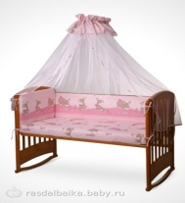
МЕБЕЛЬ

Раз, два, три, четыре, Ритмично сжимают и разжимают
Много мебели в квартире. кулачки.
В шкаф повесим мы рубашку, Загибают пальчики, начиная с больших,
А в буфет поставим чашку. На каждое название мебели.
Чтобы ножки отдохнули,
Посидим чуть-чуть на стуле.
А когда мы крепко спали,
На кровати мы лежали
А потом мы с котом
Посидели за столом.
Чай с вареньем дружно пили. Ритмично попеременно хлопают в
Много мебели в квартире. ладоши и стучат кулачками.

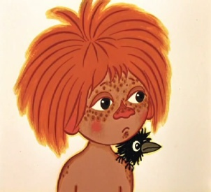
НАШ АНТОШКА

Посуду моет наш Антошка.
(Потирают ладошки друг о друга).

Моет вилку, чашку, ложку.
Вымыл блюдце и стакан.
(Разгибают пальцы обеих рук, из кулачка, начиная с мизинцев).

И закрыл покрепче кран.
(Выполняют имитирующее движение)

З И М А
НОВЫЙ ГОД

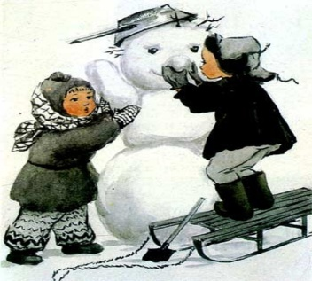
ЗИМА

Мы во двор пошли гулять
Раз, два, три, четыре, пять,
(Загибать пальчики по одному)
Мы во двор пришли гулять
Бабу снежную слепили.
(имитировать лепку комков)
Птичек крошками кормили,
(Крошить «хлебушек» всеми пальчиками)
С горки мы потом катались.
(Вести указ-м пальцем правой руки по ладони левой руки)
А еще в снегу валялись.
(Класть ладошки на стол то одной, то другой стороной)
Все в снегу домой пришли,

(Отряхивать ладошки)
Съели суп и спать легли.
(Производить движения воображаемой ложкой, положить руки под щуку)


СНЕЖИНКИ

Стою и снежинки в ладошку ловлю.
(Ритмичные удары пальцами левой руки, начиная с
с указательного, по ладони правой руки)
Я зиму, и снег, и снежинки люблю.
(Ритмичные удары пальцами правой руки, начиная с
указательного, по ладони левой руки)
Но где же снежинки? В ладошке вода!
(На первый вопрос сжать кулаки, на второй — разжать)
Куда же исчезли снежинки? Куда?
(На первый вопрос сжать кулаки, на второй — разжать)
Растаяли хрупкие льдинки-лучи...
Как видно, ладошки мои горячи.
(Мелкие потряхивания расслабленными ладонями)

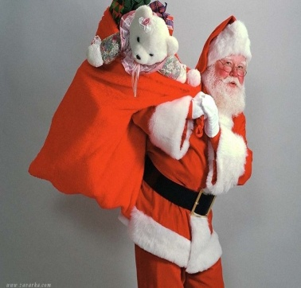
ПОДАРКИ

Дед Мороз принес подарки:
(Дети «шагают» пальчиками по столу)
Буквари, альбомы, марки,
Кукол, мишек и машины,
Попугая и пингвина,
Шоколадок полмешка
И пушистого щенка.
(На каждое название подарка загибают по одному пальцу:
сначала на правой, потом на левой руке)

ОДЕЖДА. ОБУВЬ.

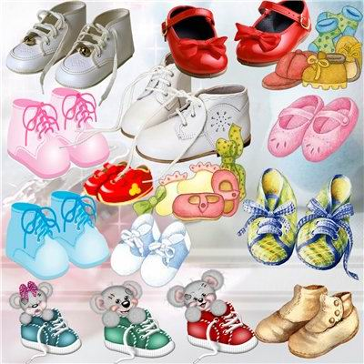
ОБУВЬ

Почитаем в первый раз,
Сколько обуви у нас.
(Попеременно хлопки ладонями
и удары кулачками по столу)
Туфли, тапочки, сапожки
Для Наташки и Сережки,
Да еще ботинки
для нашей Валентинки,
А вот эти валенки
Для малышки Галеньки.
(На каждое название обуви , загибают по одному пальчику, начиная с большого)

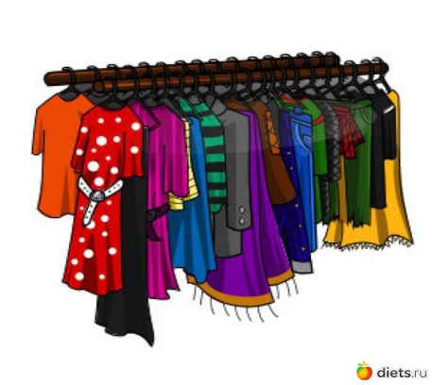
ОДЕЖДА

(Поочередное загибание пальцев)

В понедельник я кроила,
А во вторник — платье шила,
В среду — фартук вышивала,
А четверг — белье стирала:
Все свои платочки
И братишкины носочки.
А в пятницу, субботу
Отдыхала от работы.

Р Ы Б Ы


РЫБКА
Рыбка плавает в водице,
Рыбке весело играть.
(Сложить ладони вместе и показать, как плавает рыбка)
Рыбка, рыбка, озорница,
(Погрозить пальчиком)
Мы хотим тебя поймать.
(Медленно сблизить ладони)
Рыбка спинку изогнула,
(Снова показать, как плавает рыбка)
Крошку хлебную взяла,
(Сделать хватательное движение двумя руками).
Рыбка хвостиком махнула,
Рыбка быстро уплыла.
(Показать, как рыбка плавает)

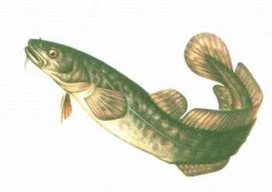
НАЛИМ

Жил да был один налим,
Два ерша дружили с ним.
(Выполняются плавные движения сложенными ладонями,
имитируя движение плавников)
Прилетали к ним три утки
По четыре раза в сутки
(Скрещенными ладонями имитируют взмахи крыльев)
И учили их считать
(Сжимают и разжимают кулачки)
Раз, два, три, четыре, пять.
(Загибают пальчики, начиная с больших)

ДОМ. СЕМЬЯ

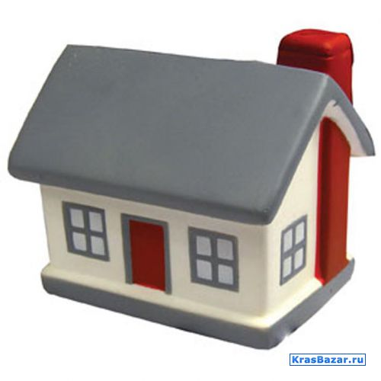
СТРОИМ ДОМ

(Поочередно загибаем пальцы)
Тук, тук, молотком,
Стоим, строим новый дом.
Этот дом — для Маши,
Этот дом - для Саши,
Этот дом — для Даши,
Этот - для Наташи.
Этот дом - для Ксюши,
Этот — для Андрюши.
Все соседи,
Все друзья.
Жить без дружбы им нельзя.
БОЛЬШАЯ СЕМЬЯ
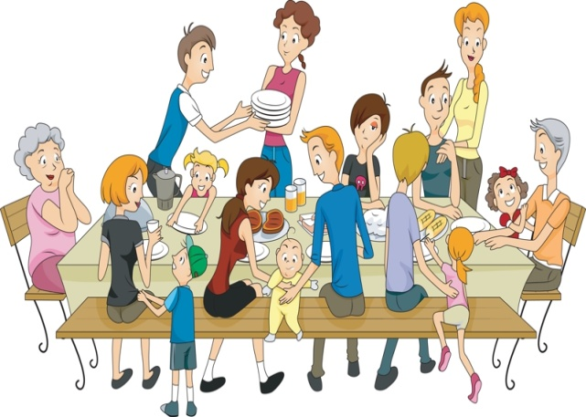
Как у нас семья большая
Да веселая:
(Хлопки в ладоши и удары попеременно)
Два у лавки стоят,
(Загнуть большие пальцы)
Два учиться хотят,
(Загнуть указательные пальцы)
Два Степана у сметаны — объедаются.
(Загнуть средние пальцы)
Две Дашки у кашки - питаются.
( Загнуть безымянные пальцы)
Две Ульки в люльке — качаются.
(Загнуть мизинцы)

ПРОФЕССИИ

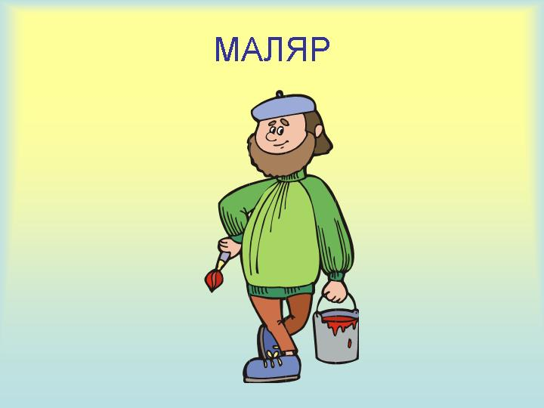
ПРОФЕССИИ

Каменщик из кирпичей
Стену строит. Дом ничей.
(Кладем правую руку на левую, левую на правую и т. д.)
Я — маляр, я стены крашу,
(Расслабленной кистью водим вверх-вниз).
Потолок («красим потолок»)
И кухню вашу.
(Движения рукой влево-вправо)
Я — электрик. Свет включу
(«Включаем свет, нажимая на включатель»)
Только лампочку вкручу.
(Вращательные движения кистью правой руки)
Приходите в новый дом
(Ладони «домиком»)
И живете долго в нем!
(Развести руки в стороны

ЖИВОТНЫЕ ЖАРКИХ И СЕВЕРНЫХ
СТРАН

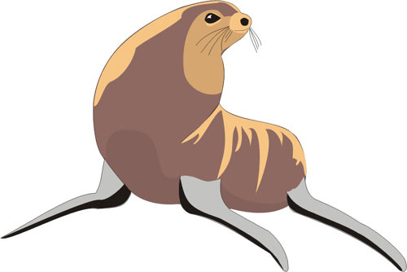
Животные севера

Кто на Севере живет? Кто там, ест и кто там пьет?
(Хлопки в ладоши — удары кулачками попеременно)
Звери необычные, к холоду привычные.
(«Замок», меняя положение пальцев)
Вот песец из норки смотрит,
(Соприкосновение подушечек пальцев с большим пальцем, образовывая «колечки»)
Белый мишка важно ходит,
(Пальчики «шагают»)
Ну, а морж, как капитан,
Покоряет океан
(Ладони «лодочкой» двигаются вперед)
Гордый северный олень
(Кисти рук скрещены, пальцы рук раздвинуты)
Грузы возит целый день. (Растирание ладоней движениями вверх, вниз)

Саванна

Тигр, жираф, огромный слон, На каждое название животного загибают
Зебра, пума, и бизон, по одному пальцу, начиная с мизинца
Два шакала, бегемот, руки. К концу стихотворения, назвав льва,
Он стоит разинув рот. дети сжимают все пальцы в кулаки.
А над ними — царь зверей.
Назови его скорей!

КОМНАТНЫЕ РАСТЕНИЯ

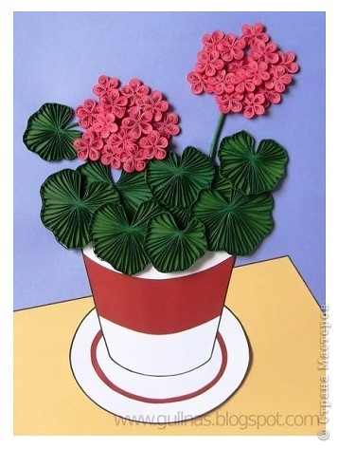

КОМНАТНЫЕ РАСТЕНИЯ

На окно скорее глянь:
(показывают обе ладошки)
Здесь у нас цветёт герань.
(сгибают пальцы в кулачок, начиная с мизинца)
А здесь красавец бальзамин,
Амариллис рядом с ним.
Фуксия, бегония –
Мы все названья помним!
(раскрывают ладошку)
Мы взрыхлим цветы, польём,
(пошевеливают опущенными вниз пальцами)
Пусть подрастают день за днём!
(обе ладошки соединяют «бутончиком», поднимают над головой и раскрывают «цветком»)

ТРАНСПОРТ

ВИДЫ ТРАНСПОРТА

Будем пальчики сгибать -
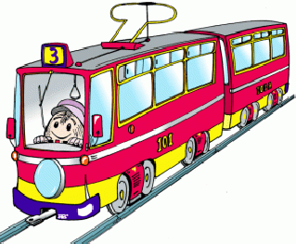
(показывают обе ладошки с широко расставленными пальцами)
Будем транспорт называть:
Автомобиль и вертолёт,
(сгибают пальчики начиная с мизинца)
Трамвай, метро и самолёт.
Пять пальцев мы в кулак зажали,
(поднимают сжатые кулачки вверх)
Пять видов транспорта назвали.
(разжимают ладошки обеих рук)

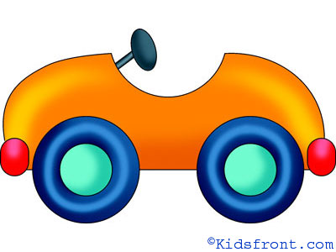
ТРАНСПОРТ

Идет на взлет, идет на взлет,
Винты вращая, вертолет.
(Круги рукой над головой)
Идут туда,
(Правой рукой показать влево)
Идут сюда
(Левой рукой показать вправо)
По звонким рельсам поезда.
(Правая рука справа, а левая - слева описывают круги от себя,
руки движутся параллельно друг другу)
И пароходы, корабли
(Ладони, соед-е кончиками пальцев - «домиком», движутся вперед)
Уходят в море от земли.
(Машем рукой на прощание)

ЗАЩИТНИКИ ОТЕЧЕСТВА

НАША АРМИЯ

Аты — баты, аты — баты!
(поочерёдно «шагают» указательным и средним пальцами правой и левой руки)
На парад идут солдаты!
Вот идут танкисты,
Потом артиллеристы,
А потом пехота –
Рота за ротой.

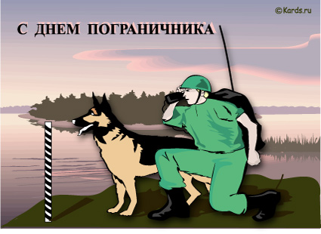
ЗАЩИТНИКИ

Не допустят к нам войну,
(Обе ладони от себя.)
Защитят свою страну:
(Руки соединить перед собой.)
5 4
Пограничник, вертолетчик,
3 2
Врач военный и танкист,
(Смена рук)
5 4
А еще – десантник, летчик,

3 2
Снайпер и артиллерист.

МЕЖДУНАРОДНЫЙ ЖЕНСКИЙ
ДЕНЬ

НАШИ МАМЫ

Много мам на белом свете,
(разводят руки в разные стороны, затем крепко обхватывают себя за плечи)
Всех их очень любят дети!
Журналист и инженер,
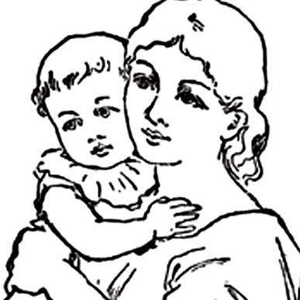
(поочерёдно сгибают пальчики, начиная с мизинца, сначала на одной, затем на другой руке)
Повар, милиционер,
Швея, кондуктор и учитель,
Врач, парикмахер и строитель –
Мамы разные нужны
(сжимают обе ладошки в «замочек»)
Мамы разные важны!
(разводят руки, поднимают ладошками вверх)

БАБУШКА
Наша бабушка идет
(Хлопать ладонями по коленям поочередно левой и правой руками)
И корзиночку несет.
(пальцы слегка расставить и соед-ть их с пальцами другой руки)
Села тихо в уголочек
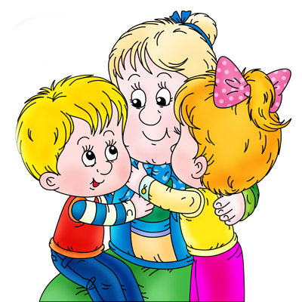
(Сложить руки на коленях)
Вяжет деточкам чулочек
(Имитация вязания на спицах)
Вдруг котята прибежали
И клубочки подобрали.
(Мягким кистями рук выполнить движение «кошечка»)
Где же, где ж мои клубочки,
(Развести руки в стороны)
Как же мне вязать чулочки?
(Выполнить движение «вязание на спицах)

ИГРУШКИ

ИГРУШКИ

На большом диване в ряд
Куклы Катины сидят:
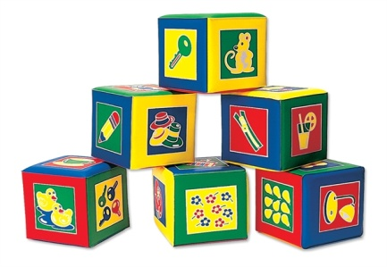
(Попеременно хлопают в ладоши и стучат кулачками)
Два медведя, Буратино,
И веселый Чиполлино,
И котенок, и слоненок.
(Загибают поочередно все пальчики)
Раз, два, три, четыре, пять.
(Разгибают поочередно пальчики)
Помогаем нашей Кате
Мы игрушки сосчитать.
(Поочередно хлопают в ладоши и стучат кулачками)

В Е С Н А

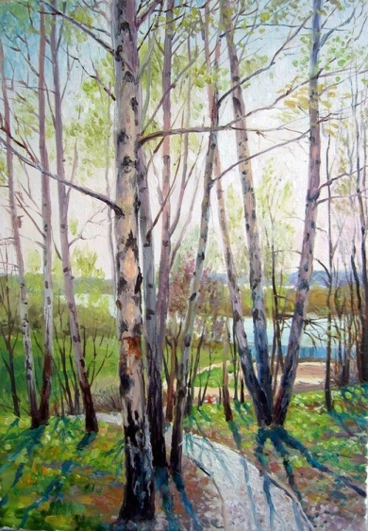
ВЕСНА В ПРИРОДЕ
(Соединяем пальцы в колечки.)

1-2 1-3 1-4 1-5
Тает снег, уходит лед,

1-5 1-2 1-3 1-2
И на речке – ледоход.
(Смена рук.)

1-2 1-3 1-4 1-5
Скоро к нам придет апрель –

1-5 1-4 1-3 1-2
С крыш опять польет капель

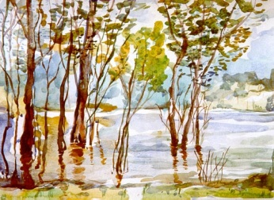
ВЕСНА

Иди, весна, иди, красна,
(Дети пальчиками «идут» по столу)
Принеси ржаной колосок,
Овсяной снопок,
Яблоки душистые,
Груши золотистые,
Большой урожай в наш край.
(Загибают по одному пальчику на обоих руках,
начиная с мизинца)

КОСМОС

КОСМОС

Мы по глобусу шагаем -
(Указ-ми и средними пальцами обеих рук одновременно с двух сторон головы вверх)
Пальцы дружно поднимаем -
(Ритмичное сжимание и разжимание пальцев рук параллельно друг другу)
Перешли через лесок
(Указ-й и средний пальцы правой руки переходя левую руку сжатую в кулак)
На гору забрались,
(Пальцы правой руки подняты вверх, а указ-й и средний пальцы левой руки идут вверх по правой руке)
Оказались в океане
(Зажимается нос правой рукой, а левой рукой выполняется волнообразное движение )
Вместе покупались.

(Имитация «плавания»)
Пошагали в Антарктиду
(Указ- и средние пальцы обеих рук идут навстречу друг другу)
Холодно, замерзли.
(Обхватить себя руками, показать как холодно)
На ракету все мы сели
(Над головой сделать «домик»)
И в космос полетели.
(Руки поднимаются ладонями вверх)

Ц В Е ТЫ

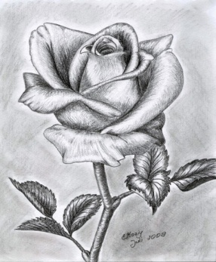
ЦВЕТОЧЕК

У нас в саду расцвел цветок
(«Цветок с закрытыми лепестками»)
Чтоб стал красив он и высок,
(«цветок с открытыми лепестками»)
Раскрыл наутро лепестки,
(Пальцы врозь, вместе)
Должны работать корешки!
(«Корни»)

АЛЫЕ ЦВЕТКИ

Наши нежные цветы
(Щепоть руки смотрит вверх, руки перед собой согнуты в локтях)
Распускают лепестки
(Медленно раскрывают пальцы)
Ветерок чуть дышит,
Лепестки колышет.
(Плавные движения кистями вправо-влево)
Наши алые цветки
Закрывают лепестки.
(Медленно соединяем пальцы в щепоть)
Тихо засыпают.
(Опускаем кисти вниз, руки согнуты в локтях)
Головой качают.
(Качаем кистями, руки согнуты в локтях)

НАСЕКОМЫЕ

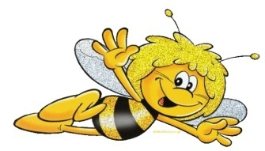
ПЧЕЛА

Прилетела к нам вчера Машут ладошками.
Полосатая пчела. На каждое название насекомого
А за нею шмель-шмелек загибают пальчик.
И веселый мотылек,
Два жука и стрекоза
Как фонарики глаза. Делают кружочки из пальчиков подносят к
Пожужжали, полетали, глазам.
От устали упали. Роняют ладони на стол.

ПАУЧОК

Паучок ходил по ветке,
А за ним ходили детки.
(Руки скрещены; пальцы каждой руки «бегут» по предплечью, а затем по плечу другой руки)
Дождик с неба вдруг полил,
(Кисти свободно опущены, выполняем стряхивающее движение)
Паучков на землю смыл.
(Хлопок ладонями по столу)
Солнце стало пригревать,
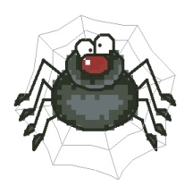
(Ладони боковыми сторонами прижаты друг к другу, пальцы растопырены, качаем руками)
Паучок ползет опять,
А за ним ползут все детки,
Чтобы погулять на ветке.

(Действия аналогичны первоначальным)

